Nombres dérivés
Rappels sur les équations de droites (fonctions affines)
Nom : . . . . . . . . . . . . . . Prénom :. . . . . . . . . . . . . . Classe : . . . . . . . . . . . . . .
1. Equation réduite d'une droite
Hormis les droites verticales (du type x = k ), toutes les droites admettent une équation réduite du type:
y= a x + b
coefficient directeur ordonnée à l'origine ou "pente"
application
Pour chacune des équations de droite ci-dessous, déterminez le coefficient directeur a et l'ordonnée à l'origine b :
Equation de droite | Coefficient directeur (pente) | Ordonnée à l'origine
y= −3x+ 2 | a= -3 | b =2
y=−3 −0,5 x | A= -0,5 | b =-3
y= 4x +1 | a= 4 | b =1
Y= 7 +4x +1 - x | a= 3 | b =8
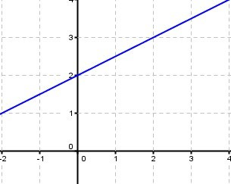
1.a Ordonnée à l'origine.
Dans une équation de droite, l'ordonnée à l'origine "b" représente la "graduation" sur laquelle la droite coupe l'axe des ordonnées. Par exemple si l'on a le graphique suivant, on peut lire sur le graphique que l'ordonnée à l'origine est 2. On sait donc que l'équation de la droite est du type y =ax + 2 .

Exercice : Déterminez l'ordonnée à l'origine des droites ci-dessous:
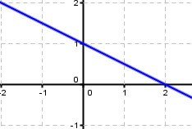 | 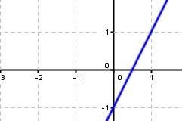 | 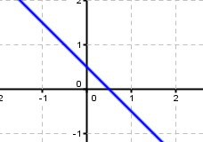
b= 1 | b = -1 | B = 0,5

application: Tracez la droite passant par le point M et dont l'ordonnée à l'origine est b=1,5 .
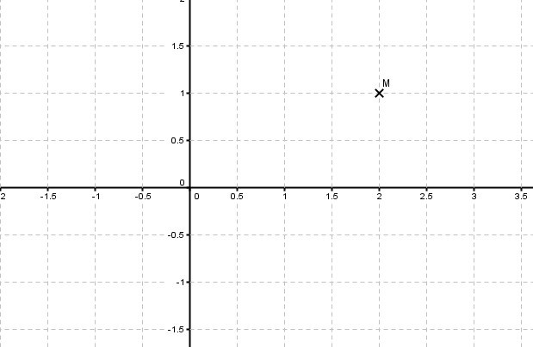

1.b Coefficient directeur.
Dans une équation de droite, le coefficient directeur "a" (ou pente) représente dans quel sens et à quel point la droite est "penchée".
Si le coefficient directeur est positif, la droite "monte". S'il est négatif, la droite "descend".
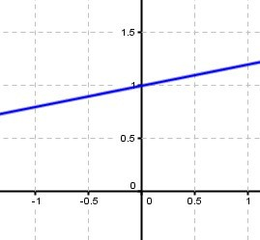 | 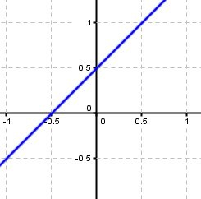 | 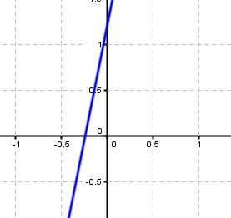
Coefficient directeur "petit positif" | Coefficient directeur +1 (diagonale) | Coefficient directeur "grand positif"
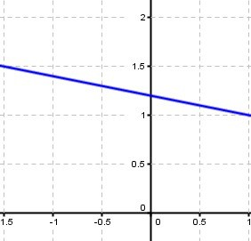 | 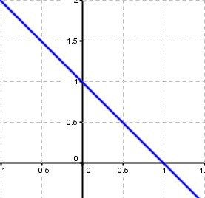 | 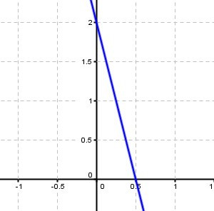
Coefficient directeur "petit négatif" | Coefficient directeur −1 (diagonale) | Coefficient directeur "grand négatif"
2

Application : Associez chaque droite avec son équation en vous aidant de ce qui a été vu précédemment
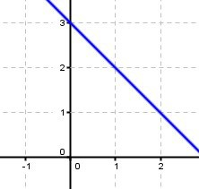 | a | 1 | y= x − 2
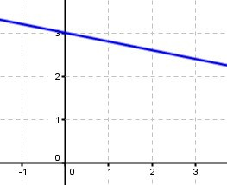 | b | 2 | y=− 5x +3
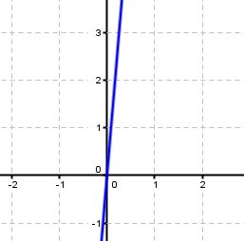 | c | 3 | y=12x
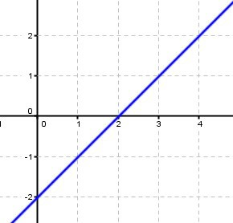 | d | 4 | y=−0,2x+3
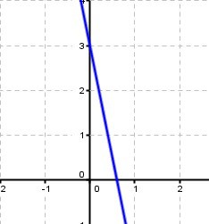 | e | 5 | y= 0,2x− 2
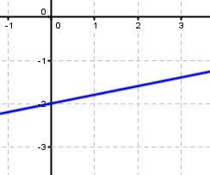 | f | 6 | y=− x+ 3

a → 6 b → 4 c → 3 d → 1 e → 2 f → 5

3

1.c Déterminer graphiquement le coefficient directeur.

exemple

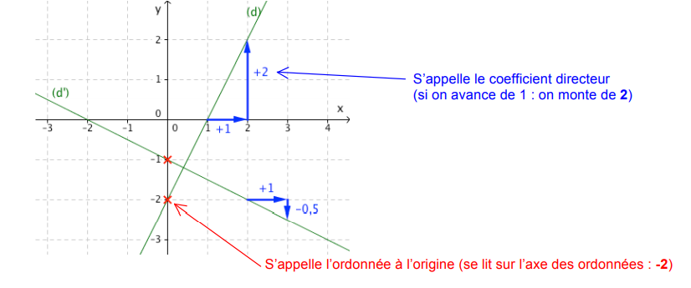

Application
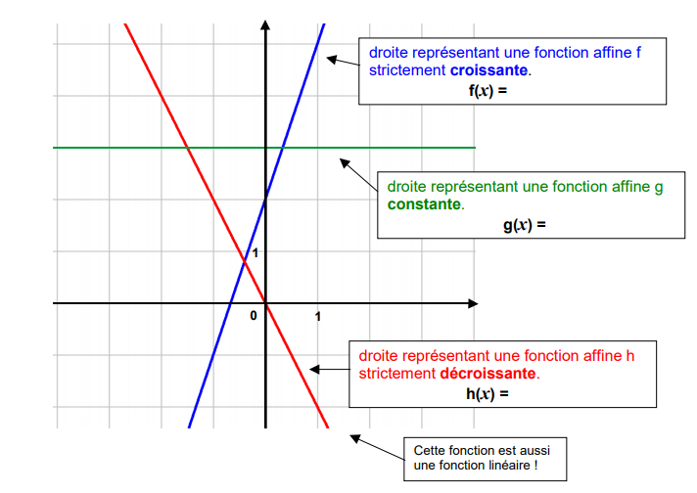
4

f(x)=3x+2 g(x)=3 h(x)=-2x

calcul du coefficient directeur
1.d Déterminer algébriquement le coefficient directeur.
Le coefficient directeur d’une droite passant par les points
A(x_{A} ;y_{A}) et B(x_{B} ;y_{B}) est donné par la formule :

a=$\frac{y_{B}−y_{A}}{x_{B}−x_{A}}$ . . . . . . . . . . . .

Exemple
Trouver l'équation de la droite (AB) du type y = ax + b
passant par les points A(-2 ; 5) et . B(3 ; -5).

a = $\frac{−5−5}{3−\left(−2\right)}$= -2

En déduire l’équation réduite de cette droite

y= -2x + 2

Application
On donne les points A(-3 ;0) ; B(4 ;2) ; C(0 ;-1) et D(1 ;3)

1 .Calculer le coefficient directeur de la droite AB
a_{AB}= $\frac{y_{B}−y_{A}}{x_{B}−x_{A}}=\frac{2−0}{4−\left(−3\right)}=\frac{2}{7}$ = 0,286

2 .Calculer le coefficient directeur de la droite AD
a_{AD}= $\frac{y_{D}−y_{A}}{x_{D}−x_{A}}=\frac{3−0}{1−\left(−3\right)}=\frac{3}{4}$ = 0,75

3 .Calculer le coefficient directeur de la droite CD
a_{CD}= $\frac{y_{D}−y_{C}}{x_{D}−x_{C}}=\frac{3−\left(−1\right)}{1−0}=\frac{4}{1}$ = 4

4 .Calculer le coefficient directeur de la droite CB
a_{CB}= $\frac{y_{B}−y_{C}}{x_{B}−x_{C}}=\frac{2−\left(−1\right)}{4−0}=\frac{3}{4}$ = 0,75

Quelles sont les droites parallèles ?
Les droites (CB) et (AD) sont parallèles

Déterminer l’équation réduite d’une droite connaissant deux points

1. Méthode

- étape 1 : Calcul du coefficient directeur :
a = $\frac{y_{B}−y_{A}}{x_{B}−x_{A}}$

- étape 2 :Écrire l’équation réduite de (AB)
y = ax + b (a est alors connu)

- étape 3 : Calcul de b :
A ∈ (AB) ⇐⇒ y_{A} = ax_{A} + b ou B ∈ (AB) ⇐⇒ y_{B} = ax_{B} + b

2. Exemple :

Déterminer l’équation réduite de (AB) avec A(3; −3) et B(−1; 5)

Étape 1 : Calcul du coefficient directeur | 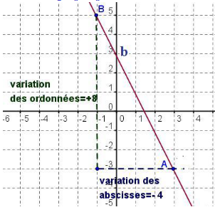  Vérification graphique
a = $\frac{y_{B}−y_{A}}{x_{B}−x_{A}}$= $\frac{5−\left(−3\right)}{−1−3}$=$\frac{8}{−4}$=-2

Étape 2 : Écrire l’équation réduite de (AB)
y = -2x + b
Étape 3 : Calcul de b
A ∈ (AB)
y_{A} = −2x_{A} + b
−3 = −2 × 3 + b
−3 = −6 + b
−3 +6= b
b = 3
L’équation réduite de (AB) est y = −2x + 3.

On aurait pu utiliser le point B
y_{B} = −2x_{B} + b
5 = −2 × (-1) + b
5 = 2 + b
5 -2= b
b = 3
L’équation réduite de (AB) est y = −2x + 3.

3. Application :

application 1 :

Calculer l’équation de la droite passant par les points D(-4 ;-2) et E(-1;4) | Calculer l’équation de la droite passant par les points E(-1;4) et F(1 : -2)
Étape 1 : Calcul du coefficient directeur | Étape 1 : Calcul du coefficient directeur
a = $\frac{y_{E}−y_{D}}{x_{E}−x_{D}}=\frac{4−\left(−2\right)}{−1−\left(−4\right)}=\frac{6}{3}$ = 2 | a = $\frac{y_{F}−y_{E}}{x_{F}−x_{E}}=\frac{−2−4}{1−\left(−1\right)}=\frac{−6}{2}$= -3
Étape 2 : Écrire l’équation réduite de (AB) | Étape 2 : Écrire l’équation réduite de (AB)
y = 2 x + b | Y = -3 x + b
Étape 3 : Calcul de b | Étape 3 : Calcul de b
D∈ (DE)  y_{D} = 2 x_{D} + b  -2 = 2×( - 4) + b  -2 = -8 + b  -2 + 8 = b  b = 6  L’équation réduite de (DE) est y = 2 x +6  On aurait pu utiliser le point E  y_{E} = 2 x_{E} + b  4 = 2×( - 1) + b  4 = -2 + b  4 + 2 = b  b = 6 | E ∈ (EF)  y_{E} = -3 x_{E} + b  4= -3× (- 1) + b  4 = 3 + b  4 - 3 = b  b = 1  L’équation réduite de (EF) est y = -3 x + 1  On aurait pu utiliser le point F  y_{F} = -3 x_{F} + b  -2= -3× ( 1) + b  -2 = -3 + b  -2 + 3 = b  b = 1

application 2 :
Déterminer l’équation réduite de (MN) avec M(1; 2) et N(3; -12)
a = $\frac{y_{N}−y_{M}}{x_{N}−x_{M}}=\frac{−12−2}{3−1}=\frac{−14}{2}$= -7

M∈ (MN)  y_{M} = -7 x_{M} + b  2 = -7× 1+ b  2 = -7 + b  2 + 7 = b  b = 9 | N∈ (MN)  y_{N} = -7 x_{N} + b  -12 = -7× 3 + b  -12 = - 21 + b  -12+ 21 = b  b = 9

L’équation réduite de (MN) est y = - 7 x +9

Exercice 1 :
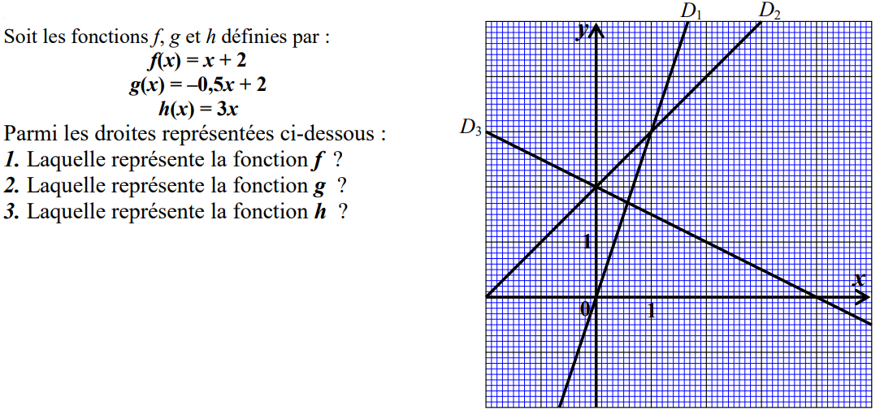
La droite D₁ représente la fonction h(x) : c’est la seule fonction linéaire
La droite D₂ représente la fonction f(x) :
Elle est croissante donc a > 0, elle rencontre l’axe des abscisses en 2 donc b=2
La droite D₃ représente la fonction g(x) :
Elle est décroissante donc a < 0, elle rencontre l’axe des abscisses en 2 donc b=2

Exercice 2
Trouver graphiquement les coefficients directeurs des droites D₁ , D₂ et D₃
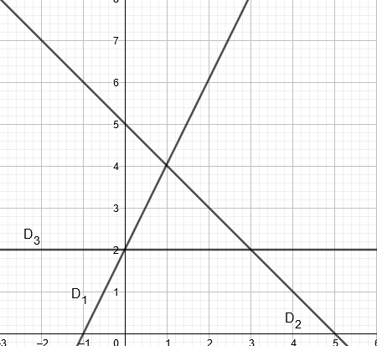
a_{D1} = 2 ; a_{D2} = -1 ; a_{D3} = 0

Exercice 3
On donne les points A(0 ;2) ; B(3 ;2) ; C(1 ;4)  1 .Calculer le coefficient directeur de la droite (AB)  a_{AB}=$\frac{y_{B}−y_{A}}{x_{B}−x_{A}}=\frac{2−2}{3−0}=\frac{0}{3}$ = 0  2 .Calculer le coefficient directeur de la droite (AC)  a_{AC}= $\frac{y_{C}−y_{A}}{x_{C}−x_{A}}=\frac{4−0}{1−2}=\frac{4}{1}$ = 4  3 .Calculer le coefficient directeur de la droite (CB)  a_{CB}= $\frac{y_{C}−y_{B}}{x_{C}−x_{B}}=\frac{2−4}{3−1}=\frac{−2}{2}$ = -1  4 .Placer les points A,B et C dans le repère ci-contre puis tracer les droites (AB), (AC) et (CB) | 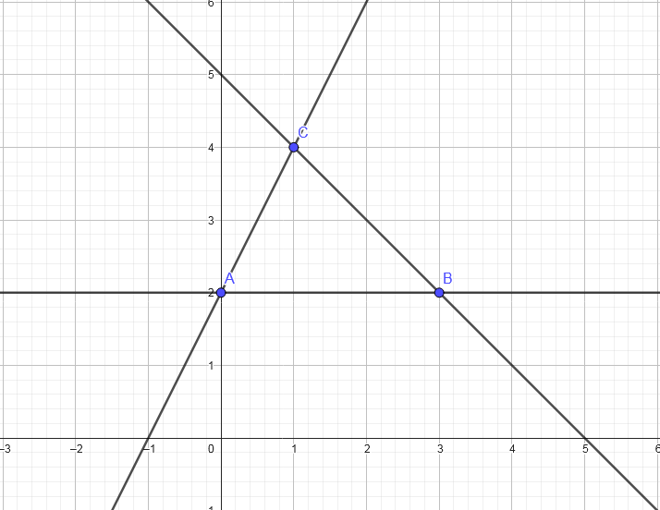

5. Déterminez graphiquement l’ordonnées à l’origine de ces droites :
b_{AB}= 2 ; b_{AC}= 2 ; b_{CB}= 5

